Redis 哨兵机制以及作用：

由一个或者多个sentinel实例组成的sentinel系统，
作用：监视任意多个master主服务器，以及这些主服务器下的slave从服务器；
如果master挂掉，他会将这个master主服务器下面的从服务器上推选以为出来升级为新的主服务器：

具体的流程如下：
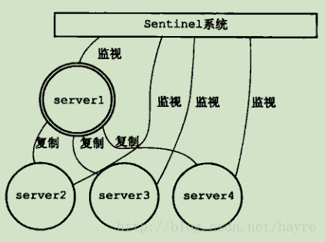

当原来的主服务器server1出现崩溃，此时Sentinel系统将会在从服务器中选出一个服务器来担任主服务器
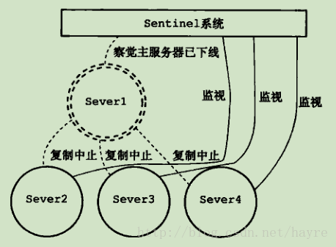
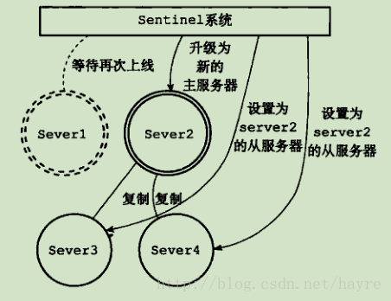
当原来的主服务器server1恢复服务后，将把server1定义为当前主服务器server2的从服务器
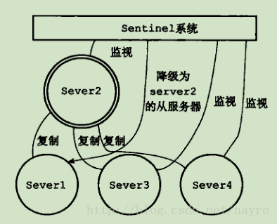

哨兵模式工作流程的内部实现：

- 创建连上主服务器的链接
当初始化哨兵时，将会向主服务器创建两个链接
命令链接：主要用来发送命令
订阅链接：主要用来监听信息

随后哨兵便能通过info命令获取到主服务与所有从服务器的信息，根据反馈内容哨兵在内部构建监视的服务器对象，并实时更新状态
1.1 每隔10s，每个S节点（哨兵节点）会向主节点和从节点发送info命令获取最新的拓扑结构

1.2 每隔2s，每个S节点会向某频道上发送该S节点对于主节点的判断以及当前Sl节点的信息，

同时每个Sentinel节点也会订阅该频道，来了解其他S节点以及它们对主节点的判断（做客观下线依据）

1.3 每隔1s，每个S节点会向主节点、从节点、其余S节点发送一条ping命令做一次心跳检测(心跳检测机制)，来确认这些节点当前是否可达
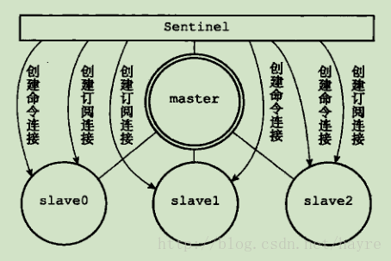

- 不仅如此，如果有多个哨兵监视同一个服务器的话，那么哨兵可以通过与主服务器的交互来了解到当前的哨兵系统集

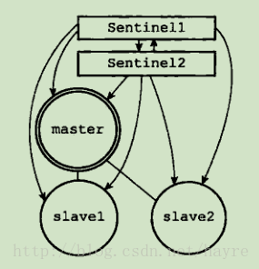
- 哨兵系统监测下线的逻辑；
1.当其中一台哨兵发A现主服务器下线时，此时对A来说主服务器是主观下线，他需要把该消息传递给系统中其他哨兵
2.当其他哨兵B、C接受到A的消息后，会对主服务器进行监测，如果判断为下线，将对A进行反馈，此时如果认为主服务器已经进入下线状态的Sentinel的数量超过配置中设置的quorum值，那么该Sentinel就会认为主服务器已经进入客观下线状态。.选举出某一哨兵节点作为领导者，来进行故障转移。选举方式：raft算法。每个S节点有一票同意权，哪个S节点做出主观下线的时候，就会询问其他S节点是否同意其为领导者。获得半数选票的则成为领导者。基本谁先做出客观下线，谁成为领导者。
3.当一个主服务器被判断为客观下线时，监视这个下线主服务器的各个Sentinel会进行协商，选举出一个领头，执行故障转移操作

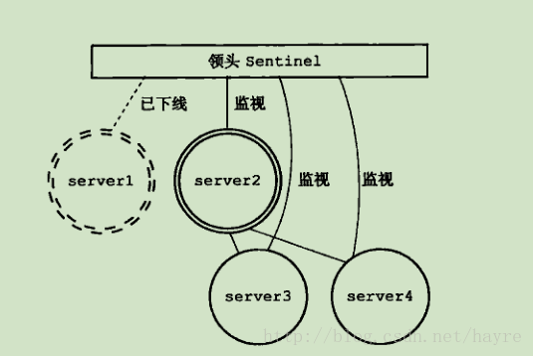
在已下线主服务器树下的所有从服务器里面，挑出一个从服务器，并将其转换为主服务器(根据其活跃的状态与级别，可以在从服务器里面进行设置) 2.让已下线主服务器树下的所有从服务器改为复制新的主服务器 3.将已下线主服务器设置为新的主服务器的从服务器，当这个旧的主服务器重新上线
哨兵机制个人总结：
作用：
- 设置一个或者一个哨兵集群，来监控者redis集群中的master以及slave
- 如果有master挂机了，这样哨兵集群就通过选举一个slave来作为主服务器，其他的为从服务器
- 原先宕机的服务器重启之后，会成为当前主服务器的从服务器；

